### Информация о реализации проекта ТОС «Единство» на территории села Новоцелинное в 2024 году.

Территориальное Общественное Самоуправление «Единство» села Новоцелинное Кочковского района Новосибирской области создано 05.09.2017 года Решение двадцатой сессии совета депутатов Новоцелинного сельсовета Кочковского района Новосибирской области № 4.

Численность жителей, участники ТОС, благо получатели поддержавших проект «Приобретение и установка автобусного павильона в центре села Новоцелинное» составила 457 человек из них 15 человек стали инициаторами данного проекта. Стоимость проекта составила 180 405руб.00коп. (Сто восемьдесят тысяч четыреста пять рублей 00 копеек).

В нашем селе проживает 1215 человек и большая часть нашего населения это люди пенсионного возраста, которые активно пользуются общественным транспортом. В нашем селе функционировала одна автобусная остановка, которая находилась на окраине села, и жителям преклонного возраста очень тяжело было добираться до нее. Поэтому при выборе первоочередной проблемы мнение жителей села было единодушным: необходим новый автобусный павильон в центральной части села.

В этом году участвуя в конкурсе среди ТОСов Кочковского района, ТОС «Единство» признан победителем. Реализация проекта позволила осуществить мечту, и пожелания многих жителей нашего села, установлен автобусный павильон в центральной части села Новоцелинного. В настоящий момент новый автобусный павильон принимает жителей села приезжающих из райцентра села Кочки. Автобусный павильон обеспечивает удобство и безопасность пассажиров, предоставляя возможность комфортного ожидания общественного транспорта. [Автобусный](http://mdn-stroy.ru/produkt.html) павильон, изготовлен целиком из металла, который не только надежно защищает от ветра, снега и дождя, но и отличается особой долговечностью и устойчивостью, что крайне важно для объектов инфраструктуры. Установка павильона значительно облегчила жизнь жителям села и повысила их удобство в передвижении. Кроме того, автобусный павильон расположен рядом со школой, что делает комфортным пребывание до места работы и учебы учителей, школьников.

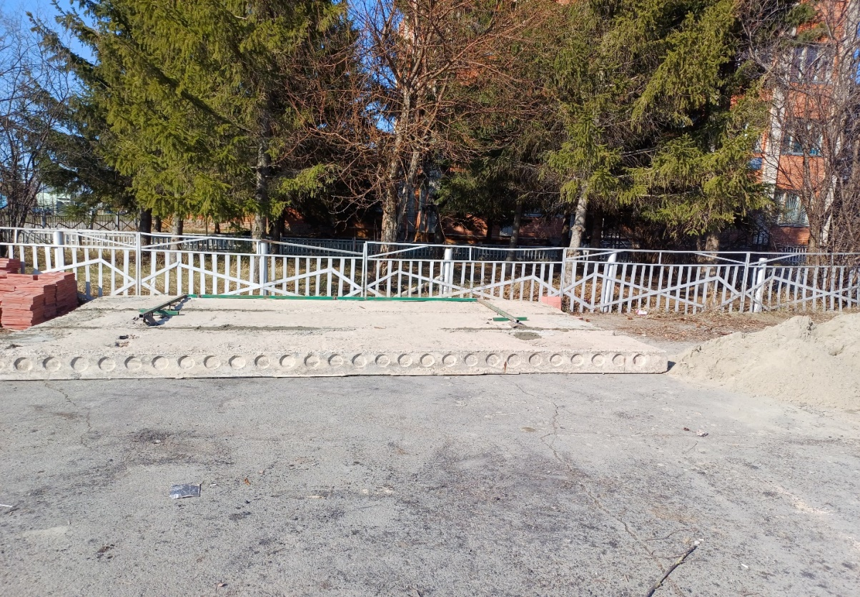

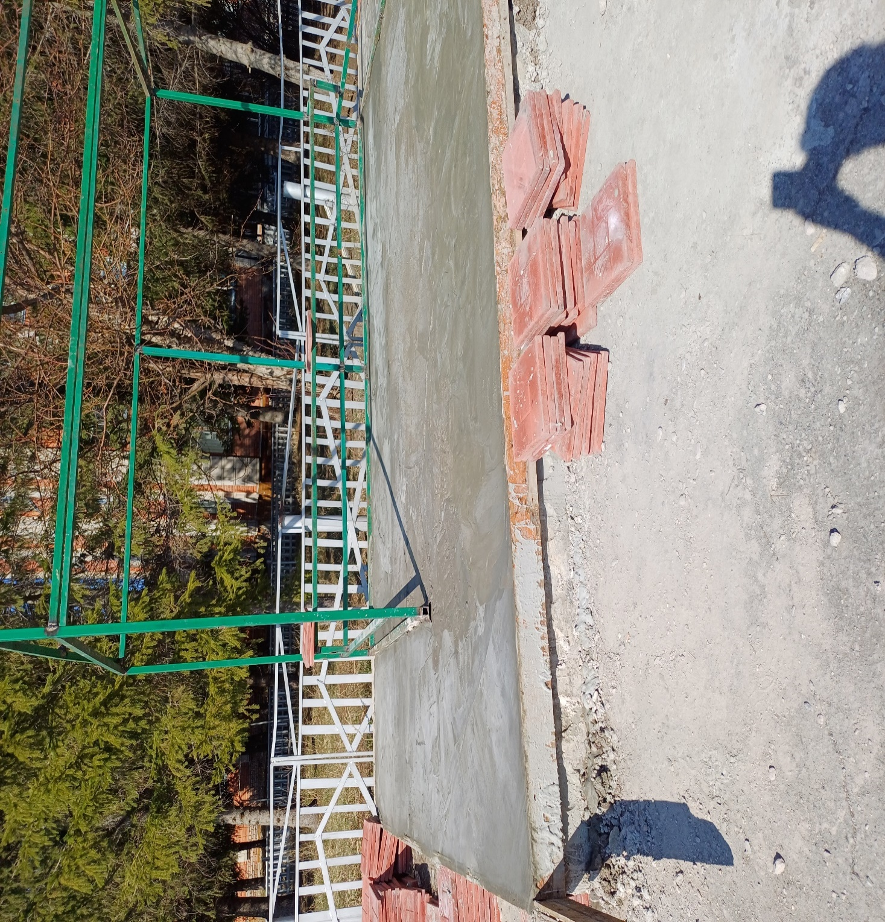

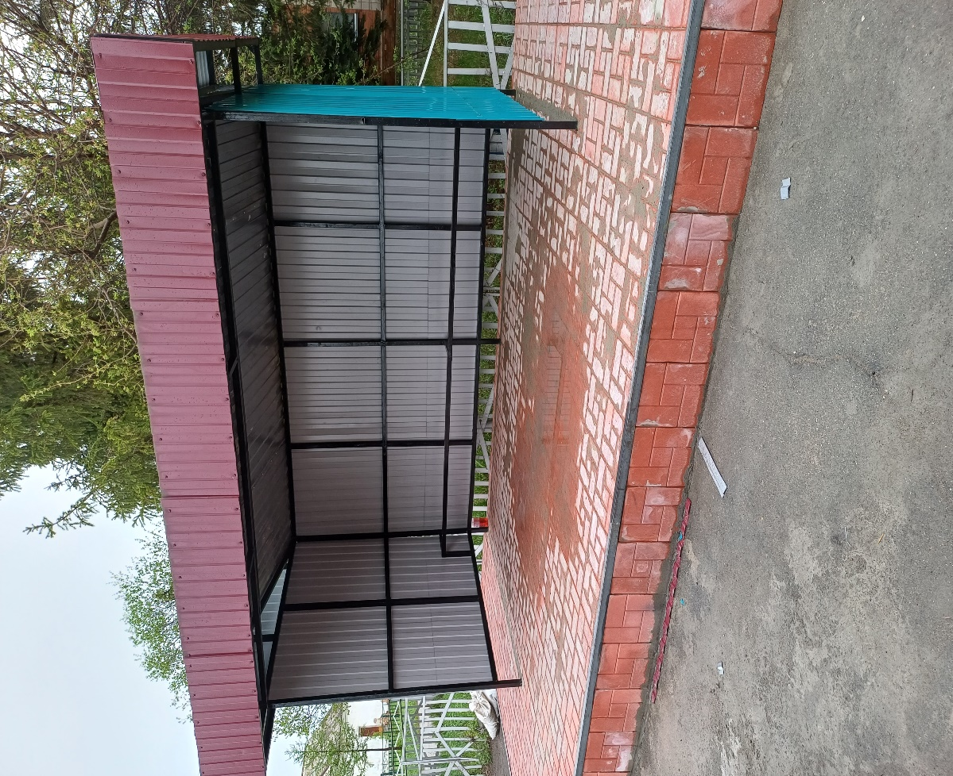

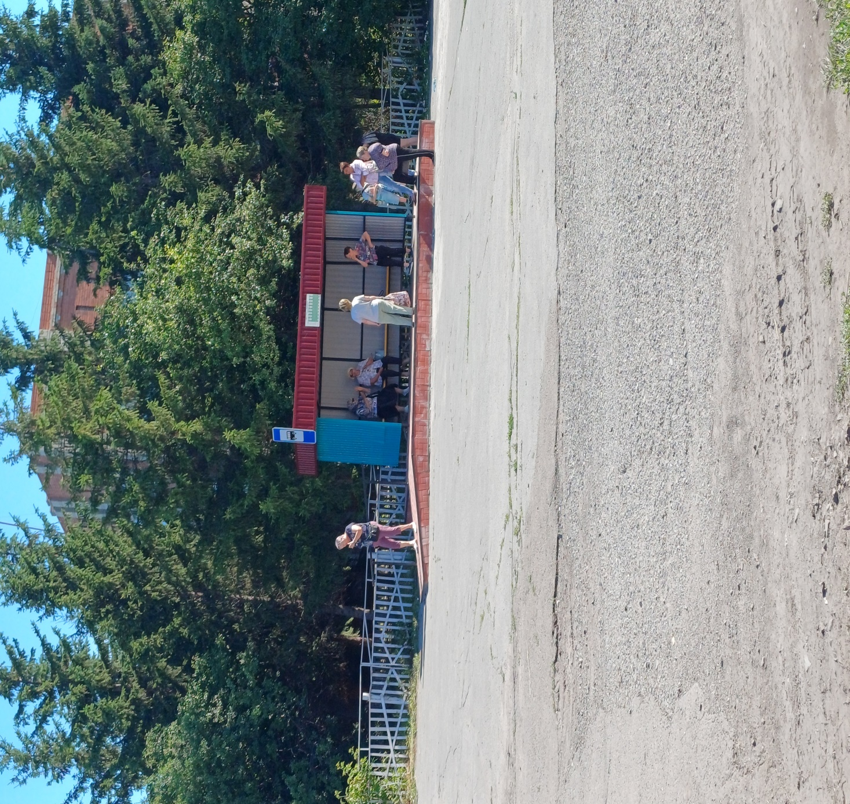

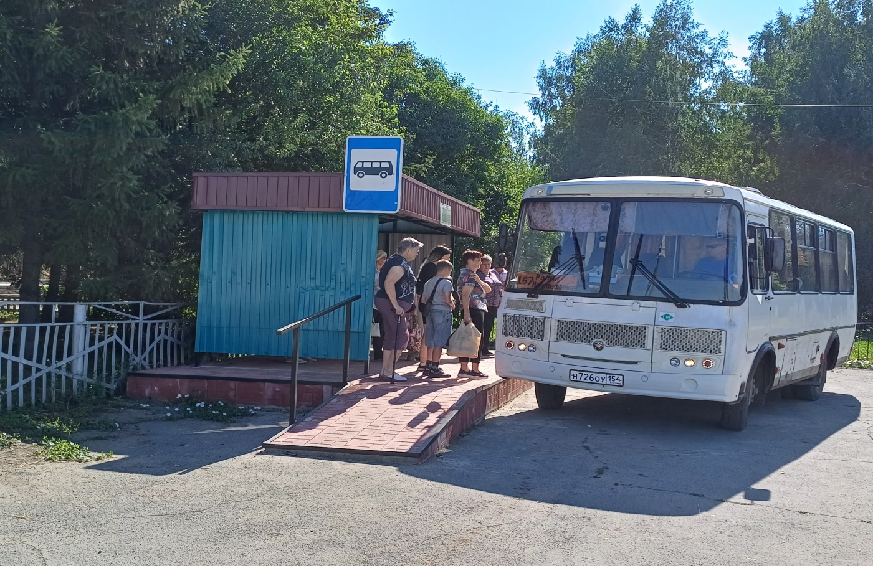

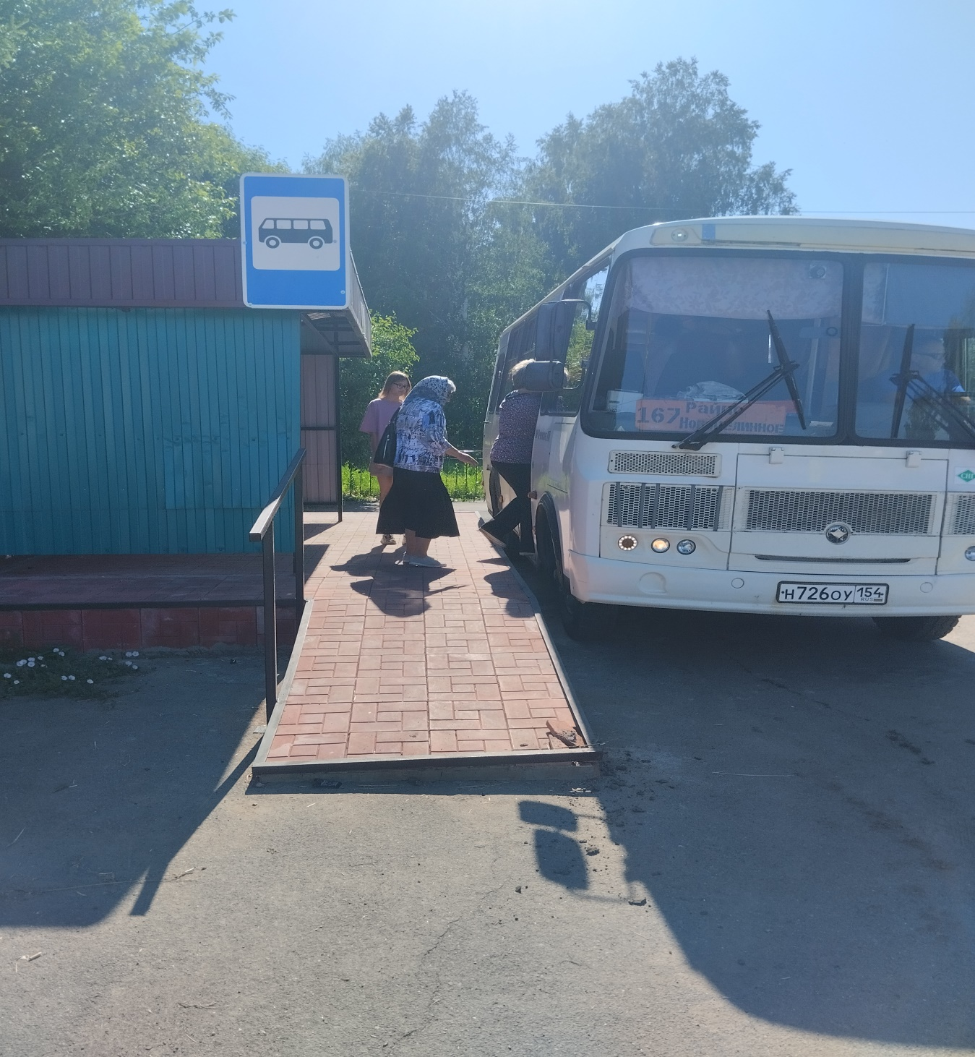

В результате реализации проекта в селе появилась современный комфортный автобусный павильон.